

**НЕГОСУДАРСТВЕННОЕ ОБРАЗОВАТЕЛЬНОЕ ЧАСТНОЕ УЧРЕЖДЕНИЕ ВЫСШЕГО ОБРАЗОВАНИЯ**

**«МОСКОВСКИЙ ФИНАНСОВО-ПРОМЫШЛЕННЫЙ УНИВЕРСИТЕТ «СИНЕРГИЯ»**

**Факультет Информационных технологий**

***Направление подготовки:*** 09.04.03 Прикладная информатика

***Профиль:*** Управление информационными технологиями в организации

**ВЫПУСКНАЯ КВАЛИФИКАЦИОННАЯ РАБОТА**

на тему

|  |
| --- |
| Разработка и управление информационной системой выполнения индивидуального плана работ сотрудником (на примере ГАПОУ КП11) |

|  |  |  |  |
| --- | --- | --- | --- |
| **Обучающийся** | Кузнецов К.А. |  |  |
|  | (Фамилия, Имя, Отчество) |  | (подпись) |
| **Руководитель** | Алексахин А.Н. |  |  |
|  | (Фамилия, Имя, Отчество) |  | (подпись) |
| **Рецензент** | Трубин А.Е. |  |  |
|  | (Фамилия, Имя, Отчество) |  | (подпись) |
| **Заведующий кафедрой** |  |  |  |
|  | (Фамилия, Имя, Отчество) |  | (подпись) |

СОДЕРЖАНИЕ

ВВЕДЕНИЕ 2

Глава 1 АНАЛИТИЧЕСКАЯ ЧАСТЬ 5

1.1 Анализ организации 5

1.1.1 Организационная структура образовательной организации 5

1.1.2 Анализ ИТ инфраструктуры 7

1.2 Исследование деятельности сотрудников учебной части 8

1.3 Инициация ИТ-проекта 9

1.3.1 Миссия и цель проекта, дерево целей 9

1.3.2 Определение цели проекта по SMART 10

1.3.3 Стейкхолдеры проекта 11

1.3.1 SWOT анализ 14

1.4 Устав проекта 16

1.5 Анализ требований и выбор программного обеспечения 18

1.6 Вывод по первой главе 24

Глава 2 РАЗРАБОТКА ПРОЕКТА ДЛЯ УЧЕБНОГО ЦЕНТРА 25

2.1 Разработка базы данных 25

2.1.1 Словарь данных 25

2.1.2 Схема данных 29

2.1.3 Миграция данных 29

2.2 Разработка приложения 29

2.2.1 Разработка парсинга 30

2.2.2 Разработка веб-приложения 36

2.3 Внедрение информационной системы 36

2.4 Вывод по главе 2 36

Глава 3 ТЕХНИКО-ЭКОНОМИЧЕСКОЕ ОБОСНОВАНИЕ 37

3.1 Расчет экономической эффективности 37

3.2 Вывод по главе 3 37

ЗАКЛЮЧЕНИЕ 38

СПИСОК ИСПОЛЬЗУЕМОЙ ЛИТЕРАТУРЫ 39

ВВЕДЕНИЕ

Для достижения личностных, карьерных и продуктовых целей компании, а также для удовлетворения потребностей сотрудника и работодателя, руководителем разрабатывается индивидуальный план работ. Такой документ содержит и определяет цели, задачи и ключевые показатели эффективности сотрудника на определенный период. Обычно план разрабатывается сроком на квартал или на год. Для руководителя индивидуальный план сотрудника позволяет контролировать выполнение задач, достижение продуктовых целей, позволяет использовать его как инструмент для мотивации и развития сотрудника, а также формирования эффективной команды. Для сотрудника такой план определяет цели, позволяет управлять своей карьерной траекторией и профессиональным ростом, повышать личную эффективность.

В данной работе рассматривается разработка и управление информационной системы выполнения индивидуального плана работниками Государственного профессионального образовательного учреждения города Москвы «Колледж предпринимательства №11». Основная деятельность Колледжа заключается в предоставлении образовательных услуг. Контингент работников предприятия состоит в основном преподавателей. Индивидуальный план представляется в виде учебной нагрузки сроком на один год или семестр. Документ разрабатывается методистом учебной части совместно с преподавателем, далее согласовывается и утверждает на заседании кафедры. В состав согласующих входит заведующий кафедрой, методист и заместитель директора по учебной работе.

На текущий момент на базе колледжа разработана система предоставления электронного расписания и индивидуальных планов работ с помощью мультимедийных средств, такие как веб-сайт и выводом его на Смарт-ТВ. Технологии, которые применяются в существующем решение Excel, PHP и HTML. Алгоритм программы простой PHP скрипт разделяет файл Excel по столбцам и формирует HTML таблицу с последующим сохранением в файл, который по завершению операции отправляется на веб-сервер и предоставляется по абсолютной ссылке. Текущее решение позволяет информировать преподавателей и обучающихся об их плане работа на день, неделю, месяц или семестр, а также об изменениях в случае их возникновения.

Проблема исследования заключается в отсутствии автоматизации процесса составлении, предоставления расписания, использовании устаревших технологий, отсутствии база данных. Данное решение не позволяет масштабировать приложение и внедрять новый функционал. При этом Государством были разработаны и внедрены автоматизированные системы управления расписанием и управление индивидуальными планами в средние образовательные организации, но модель внедрения до сих пор не была успешно применена для средних профессиональных и высших образовательных учреждений. На рынке существует множество различных информационных систем, такие как 1С, Экспресс-расписание, Русский Moodle, GS-ведомости, но такие системы требуют высокого уровня владением ИТ технологиями и информационной грамотности от оператора. Также в каждом образовательном учреждении есть своя специфика составления расписания. В работе будет рассмотрена организация ГАПОУ КП №11, в которой так же есть своя специфика составления расписания, он заключает в том, что каждая площадка имеет свой шаблон для составления расписания, которое составляет в Excel файле. При вводе изменений в расписание операторы допускают множественные ошибки в файле. Помимо прочего стоимость и поддержка таких решений является достаточно дорогой.

Цель работы изучить деятельность учебной части «Колледжа предпринимательства №11» и разработка информационной системы для управления индивидуальными планами работ сотрудников с использованием автоматизированных средств информационных коммуникационных технологий которая позволит эффективно управлять, улучшая процессы планирования, отслеживания и анализа выполнения планов.

Объектом исследования являются процессы управления индивидуальными планами работ и использование автоматизированных средств для управления этими планами в учебном центре информационно-коммуникационных технологий ГАПОУ «Колледж предпринимательства №11».

Предмет исследования операции, связанные с составлением индивидуального плана работ.

Гипотеза заключается что разработанная информационно-аналитическая система позволит улучить контроль за выполнением индивидуальных планов работ, а также сократит время на их обработку и доставку до сотрудников.

Для разработки решения по поставленной цели были сформированные следующие задачи:

1. Проанализировать сведения о предприятии, организационную структуру и функции ее отделов и персонала.
2. Проанализировать текущие процессы планирования и управления индивидуальными планами работ.
3. Составить документацию к проекту.
4. Провести анализ существующих программных решений.
5. Сформулировать требования к разрабатываемой информационной системе.
6. Выбрать аппаратно-технические средства для разработки и программное обеспечение.
7. Разработать логическую и физическую модель базы данных.
8. Разработать алгоритм парсинга файлов
9. Разработать проект информационной системы
10. Произвести расчет экономической эффективности от внедрения информационной системы.

Научная новизна заключается в разработке системы мониторинга и контроля с применением информационной системы для учебного отдела, которая поможет исключить систематические ошибки, орфографические, пунктуационные и грамматические ошибки.

Практическая значимость, позволит значительно повысить эффективность работы сотрудников ГАПОУ КП№11. Приложение позволит автоматизировать процесс управления задачами и контроля за выполнение плана работ преподавателей, что позволит снизить вероятность ошибок, улучшить мониторинг выполнения задач и повысить общую производительность. Так же приложение позволит улучшить взаимодействие между сотрудниками и обеспечит своевременную обратную связь внутри коллектива.

В работе применяются следующие методы научно-практических исследований и разработок: системный анализ, структурный анализ, разработка программного обеспечения, Agile, ITIL и ITSM.

1. АНАЛИТИЧЕСКАЯ ЧАСТЬ
   1. Анализ организации
      1. Организационная структура образовательной организации

Государственное автономное профессиональное образовательное учреждение города Москвы «Колледж предпринимательства №11» состоит из 5 отдельных площадок, находящихся в городе Москва. Основной деятельностью предприятия является организация обучения по подготовки специалистов среднего звена и квалифицированных рабочих, служащих по очным формам обучения. Помимо это у Колледжа есть дополнительная внебюджетная деятельность в виде организации обучения по заочной форме, программ дополнительного профессионального образования, курсов переподготовки и повышения квалификации. Образовательная организация так же реализует программы «Московское долголетие», «Кружок от чемпионов», «Субботы московского школьника» и другие.

Площадки колледжа размещают у себя 6 учебных центров со своими направлениями обучение по следующим специальностям:

* Центр информационно-коммуникационных технологий:
  + Информационные системы и программирование
  + Сетевое и системное администрирование
  + Компьютерные сети и комплексы
* Центр предпринимательства и развития бизнеса
  + Туризм и гостеприимство
  + Банковское дело
  + Финансы
* Центра медицинской техники и оптики
  + Медицинская оптика
  + Аддитивные технологии
* Центр алмазных технологий и геммологии
  + Технология обработки алмазов
  + Огранщик алмазов в бриллианты
  + Ювелир
* Центр торгово-экономических отношений
  + Товароведение и экспертиза качества потребительских товаров
  + Коммерция (по отраслям)
* Центр аудиовизуальных технологий
  + Музыкальное звукооператорское мастерство
  + Техника и искусство фотографии
  + Театральная и аудиовизуальная техника
  + Анимация и анимационное кино (по видам)

Штат сотрудников насчитывает 300 человек административного персонала, 500 сотрудников преподавательского состава и 2 700 обучающихся.

Для представления жизнедеятельности организации была разработана структура организации представленая на рисунке 1.

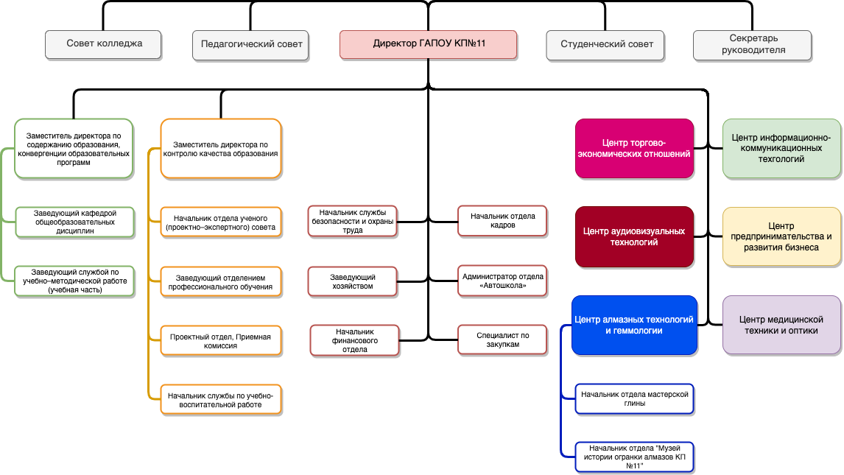

Рисунок – 1 Структура организации

Главным лицом в Колледже является Директор, которому подчиняются заместитель по содержанию образования, конвергенции образовательных программ, заместитель директора по контролю качества образования, начальник службы безопасности и охраны труда, заведующий хозяйством, начальник финансового отдела, специалист по закупкам, администратор отдела автошколы, начальник отдела кадров, секретариат и руководители учебных центров. За разработку учебных планов, расписания и мониторинг и контроль образовательного процесса отвечает заведующий службой по учебно-методической работе (учебная часть). В его подчинении находятся сотрудники учебной части работающие и прикрепленные на учебных центрах.

* + 1. Анализ ИТ инфраструктуры

Также на базе колледжа работает ИТ-отдел, у которого нет отдельной ячейки в структуре, сотрудники ИТ закреплены за центром «Информационно коммуникационных технологий» и выполняют распоряжения, полученные от директора и руководителя центром. Если у сотрудника колледжа есть потребность в помощи, связанной с ИТ, они обращаются через систему заявок и инцидентов GLPI.

В Колледжа на базе центра информационно-коммуникационных технологий находится и обслуживается серверное ИТ-оборудование, на котором размещаются различные сервисы и приложения, такие как Active Directory, LMS Moodle, GLPI, промо сайт колледжа, GitLab, Thing Worx, студенческие базы данных MSSQL, MySQL и PostgreSQL и прочие приложения. Все сервисы реализованы с помощью на виртуализации от компании VMWare. Для доступности сервисов и приложений вне сети Колледжа используется внешний IP-адрес и доменное имя <http://kp11.ru/>. Так же для резервирования данных развернут сервер на базе QNAP. На рисунке 2 представлена сетевая архитектура Колледжа.

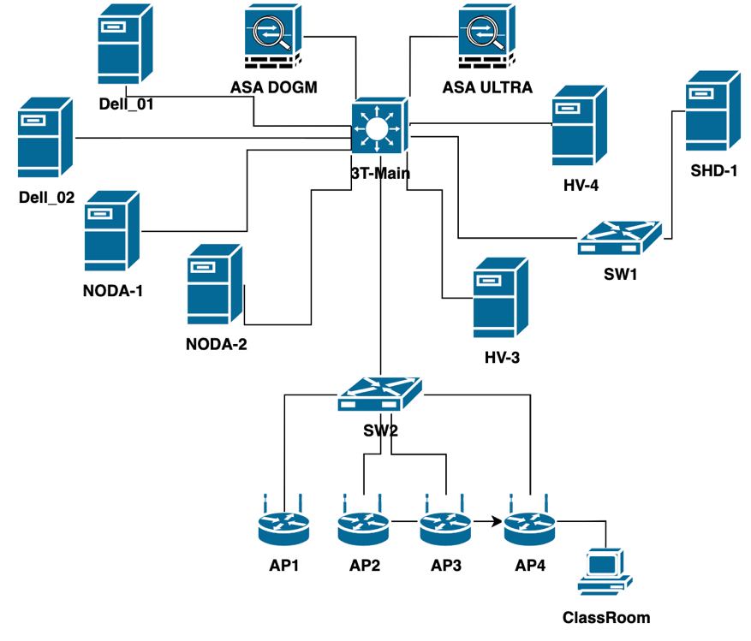

Рисунок 2 – Сетевая архитектура Колледжа

* 1. Исследование деятельности сотрудников учебной части

Учебный отдел входит в административный персонал и занимается работой, связанной с организацией учебного процесса. Он выполняется следующие задачи:

1. Составление расписания учебных занятий и сессий, итоговых государственных аттестаций.
2. Подготовка, оформление и ведение бумажных журналов для учебных групп.
3. Подготовка, оформление и ведение студенческих билетов и зачетных книжек, справок, дипломов и приложений.
4. Сопровождение системы «Проход и питание». Ввод новых обучающихся, блокировка доступа для отчисленных, импорт данных об обучающихся.
5. Подготовка приказов по переводу, зачислению, отчислению и выходе в академический отпуск обучающихся.
6. Выполнение поручений директора, руководителя и методического работника центра, а также учебной части Колледжа.

Учебный отдел использует следующие программное обеспечение в своей работе:

1. Microsoft Office 2019 Standart
2. Google Chrome
3. WinRar
4. Outlook
5. Adobe Reader
   1. Инициация ИТ-проекта
      1. Миссия и цель проекта, дерево целей

Проект – это мероприятие, ограниченное временем, имеющим дату начала и окончания, а также направленное на получение уникального результата, продукта или услуги. Весь процесс реализации проекта состоит из 5 фаз:

* + - 1. Инициация
      2. Планирование работ
      3. Реализация/разработка
      4. Отслеживание/Контроль
      5. Завершение

Первым шагов в новом проекте является инициация проекта, она необходимо для того, чтобы понять на чем сфокусироваться и декомпозировать весь процесс.

Проект в данной работе поможет решить потребности предприятия в улучшение качества составления индивидуального плана работ, автоматизации доставки плана до пользователей, снижение вероятности появления ошибок в документах и накладок, а также снизит трудозатрата сотрудников учебной части, на рисунке 3 представлена подробная схема дерева целей и задач проекта. Итогом проекта будет релиз программного обеспечения, он же является целью работы. Миссия проекта создать инновационное и удобное в использовании приложения для управления индивидуальными планами работ сотрудников.

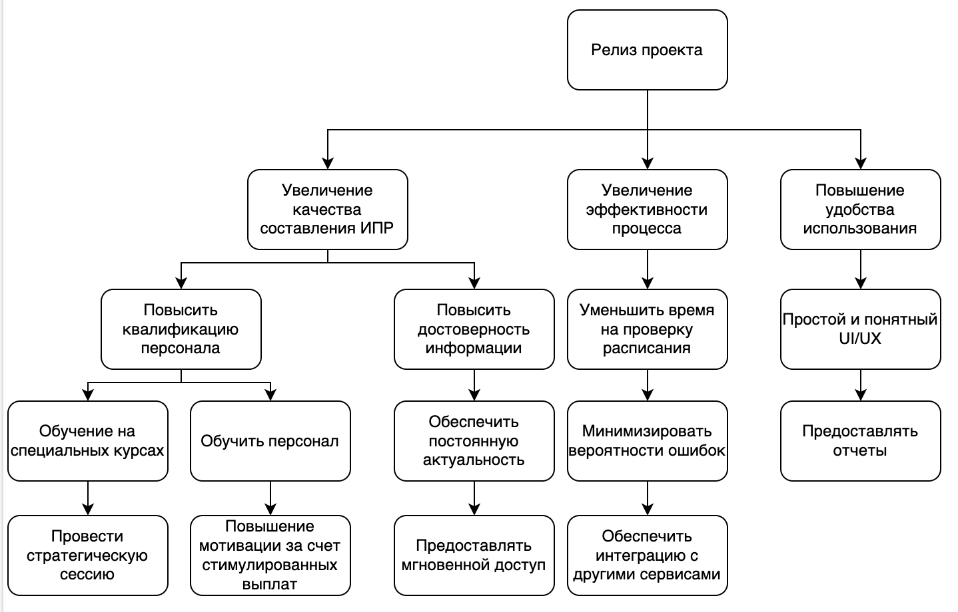Рисунок 3 – Дерево целей

Основная работа будет направлена разработку модуля информационной системы для предоставления индивидуального плана работника и обучающегося в виде электронного расписания с помощью веб-ресурса на примере «Колледжа предпринимательства №11».

* + 1. Определение цели проекта по SMART

Перед составлением документации проекта необходимо определить цели проекта по методологии SMART.

SMART называют метод представления целей для определения желаемых результатов и их организации достижения, который предполагает, что каждая цель должная быть:

1. Конкретной – означает четность и ясность формулировки цели

2. Измеримой – позволяет оценить прогресс в ее достижении

3.Достижимой – требует оценки реалистичной оценки имеющихся ресурсов

4.Релевантной – гарантирует соответствие общей стратегии

5.Ограниченной по времени – установление сроков выполнения задачи

SMART правила представлены в таблице 1.

Таблица 1 – SMART правила проекта

|  |  |
| --- | --- |
| Наименование правила | Описание |
| Specific  (Конкретность) | Создание информационной системы управления индивидуальными планами работ |
| Measurable  (Количественная) | Разработка функционального прототипа системы до конца 2023-2024 учебного года |
| Agreed  (Качество) | Использование современных информационных технологий и привлечение опытных разработчиков |
| Realistic  (Реалистичные) | Информационная система должна обеспечивать эффективное управление индвидуальными планами работ |
| Time Bound  (Ограничение времени) | Внедрение информационной системы до конца лета 2024 и запуск на 2024 - 2025 учебный год |

Составленные SMART цели помогут команде разработке понять, что нужно делать и когда это должно быть сделано, а также какие результаты необходимы для реализации на завершающем этапе.

Проект может удовлетворить потребности бизнеса в области образования, связанные с оптимизацией учебного процесса и улучшением коммуникации между его участниками. Он позволяет сократить время на составление расписания, упростить процесс получения изменений в расписании, сохранении его на личном устройстве в календаре и повысить поиск ошибок для редактирований сотрудниками учебной части, а также повысить эффективность использования информационных систем в образовательном учреждении. Кроме того, проект может привлечь новых клиентов за счет удобства и доступности информации о расписании и других образовательных услугах.

* + 1. Стейкхолдеры проекта

Стейкхолдеры – это люди, которые влияют на проект, которыми могут быть сотрудники, клиенты, поставщики и другие заинтересованные лица. В данном проекте заинтересованными лицами являются сами сотрудники организации, которые будут пользоваться программным обеспечением. Они будут извлекать выгоду из удобства доступа к корпоративной информации, инструментам работы с индвидуальными планами и другим функциям представляемым приложением.

На основании вышеизложенной информации можно составить интерес каждой заинтересованной стороны, который представлен в таблице 3.

Таблица 3 – Заинтересованные стороны и их интересы

|  |  |  |
| --- | --- | --- |
| № | Заинтересованная сторона | Интерес |
|  | Администрация организации | Улучшение эффективности работы сотрудников |
|  | IT-отдел | Внедрение новых технологий и повышение профессионального роста |
|  | Сотрудники | Упрощение рабочих процессов и повышение производительности труда |
|  | Обучающиеся | Повышение качества обслуживания и удовлетворение потребностей |

Для реализации проекта необходимы следующие сотрудники:

1. Dev-ops инженер
2. Сетевой инженер
3. Frontend разработчик
4. Дизайнер
5. Backend разработчик
6. QA инженер
7. Специалист сопровождения и технической поддержки

В таблице 4 отображены должности, роли, обоснование для назначения на роль и функционал в проекте, это поможет понять какие группы людей заинтересованы в данном проекте и какие цели для них приоритетны.

Таблица 4 – Должности и роли команды проекта

|  |  |  |  |  |
| --- | --- | --- | --- | --- |
| № | Должность | ФИО и роль | Обоснование для назначения на роль | Функционал в проекте |
|  | Руководитель ЦИКТ | Адилова К.О., руководитель проекта | Умеет объединять усилия команды, поддерживает сплоченность команды. Решает конфликты и спорные вопросы. Обеспечивает справедливость и баланс. | Разработка плана проекта, определение задач и распределение ресурсов. Отслеживание прогресса проекта. Корректировка планов. |
|  | Ведущий системный администратор | Климович С.В.,  Dev-Ops инженер | Распределение задач между членами команды. Контроль выполнения задач и соблюдение сроков. Мотивация и развитие команды. Отчетность перед вышестоящим руководством. | Контролирует выполнение задач и соблюдение сроков, решает возникающие проблемы и конфликты. |
|  | Сетевой инженер | Уткин А.С.,  Сетевой инженер | Обладает широкими знаниями в области сетевых протоколов, маршрутизации, коммутации, беспроводных технологий и других областей сетевой инженерии. | Установка, конфигурация и поддержка сетевого оборудования. Управление сетевыми сервисами, такими как DNS, DHCP и VPN. |
|  | Frontend разработчик | Оковалков В.И.,  Frontend разработчик | Создание интерфейса приложений. Использование различных технологии и инструменты для создания интерактивных и функциональных пользовательских интерфейсов. | Разрабатывает и поддерживает внешний вид и функциональность веб-интерфейсов, используя HTML, CSS и JavaScript. Адаптирует дизайн и код под разные разрешения экрана и браузеры. |
|  | UI/UX дизайнер | Тицкая Е.В.,  Дизайнер | Обладает глубоким пониманием принципов UI и UX, позволяющие создавать удобные и интуитивно понятные интерфейсы. | Анализ поведения пользователей, улучшение их взаимодействия с продуктом, создание удобного и эффективного пользовательского опыта. |
|  | Backend разработчик | Кузнецов К.А.,  Программист Python | Специалист, занимающийся разработкой серверной части веб-приложений и веб-сервисов с использованием языка программирования Python | Разработка серверной логики приложения. Использование фреймворков и библиотек Python. Работа с базами данных.  Интеграция с сторонними сервисами. Общение с разработчиками, дизайнерами и менеджерами продукта для уточнения требований и координации работы над проектом. |
|  | Инженер по качеству | Рахматулин Д.В.,  QA инженер | Указывает на слабые места и недостатки в работе команды, помогает улучшить процессы. Вносит здравый смысл и здравый смысл, помогает команде оставаться на земле. | Написание и использование тестовых сценариев, исправление ошибок в коде и улучшение его производительности. |
|  | Техник | Ларионов А.С.,  Специалист сопровождения и технической поддержки | Обеспечивает поддержку, обслуживание и улучшение работы программного обеспечения и информационных систем. Обладает знаниями и навыками в области информационных технологий, умеет анализировать проблемы и находить оптимальные решения, а также способен работать в команде, общаться с клиентами и управлять проектами. | Отвечает за успешное внедрение разработанных решений в бизнес- процессы заказчика. Он разрабатывает план внедрения, обучает пользователей, согласовывает изменения с заказчиком, помогает внедрить новые технологии и методы. |

* + 1. SWOT анализ

На основе полученных данных исследования организации, целей и задач необходимо воспользоваться SWOT-анализом.

SWOT является одним из эффективных инструментов выявления сильных и слабых сторон проекта, а также определения возможностей и угроз, связанных с его реализацией.

Сильные стороны могут включать в себя такие факторы, как наличие высококвалифицированных специалистов, использование передовых технологий или уникальность продукта.

Слабые стороны могут быть связаны с недостатком опыта у команды разработчиков или отсутствием необходимых ресурсов.

Возможности представляют собой потенциальные преимущества, которые могут возникнуть при реализации проекта. Например, это может быть возможность расширения рынка сбыта или получение новых клиентов.

Угрозы — это факторы внешней среды, которые могут негативно повлиять на проект. Например, это может быть появление конкурентов или изменение законодательства.

SWOT-анализ позволяет определить приоритеты при разработке индивидуальных планов работ и выбрать наиболее эффективные методы управления проектом. Он также помогает выявить потенциальные риски и разработать стратегии для их минимизации.

В целом, SWOT-анализ является полезным инструментом для разработки и управления системой индивидуальных планов работ, который позволяет учитывать все факторы, влияющие на проект.

Составленный анализ представлен в таблице 2.

Таблица 2 – SWOT анализ

|  |  |
| --- | --- |
| Сильные стороны | Слабые стороны |
| Интуитивно понятный интерфейс  Широкий функционал  Адаптация под разные устройства | Ошибки составления документации  Частая изменяемость информации  Низкий уровень знаний ИКТ у сотрудников |
| Возможности | Угрозы |
| Уведомления о важных событиях  Добавление заметок и комментариев  Интеграция с сторонними сервисами  Монетизация  Расширение функционала | Внедрение государственных систем  Аппаратно-техническое оснащение  Изменение предпочтений пользователей  Изменение законов и правовых актов |

* 1. Устав проекта

Уставом проекта называют документ, описывающий: цели, задачи, временные рамки, бюджет, ресурсы, роли и ответственности участников команды для успешного завершения. Он является основной для этапа планирования проекта и контроля выполнения на всех этапах. В таблице 3 отображены общие сведения о проекте.

Таблица 3 – Общие сведения о проекте

|  |  |
| --- | --- |
| Название проекта | Цифровая платформа КП №11 |
| Руководитель проекта | Адилова Кристина Олеговна, менеджер проекта, email: [adilova@kp11.ru](mailto:adilova@kp11.ru), телефон: 8 (916) 444-55-66 |
| Куратор проекта | Климович Сергей Владимирович, Dev-Ops инженер, email: [klimovich@kp11.ru](mailto:klimovich@kp11.ru), телефон: 8 (916) 555-66-77 |

В таблице 4 отображено содержание проекта.

Таблица 4 – Содержание проекта

|  |  |
| --- | --- |
| 1. Краткое описание проекта и его рамки | Потребность: улучшить управление индвидуальными планами работ сотрудников организации  Приложение, в которой можно узнать о:  • Расписании индивидуального плана работа  • Изменении в расписании  • Просмотреть отчет  • Получать уведомления и проходить опросы |
| 1. Цель и задачи проекта | Цель: разработать приложение для управление индивидуальными планами работ сотрудников ГАПОУ КП№11  Задачи:  Проанализировать сведения о предприятии, организационную структуру и функции ее отделов и персонала  Проанализировать текущие процессы планирования и управления индивидуальными планами работ  Составить документацию к проекту  Провести анализ существующих программных решений  Сформулировать требования к разрабатываемой ИС  Выбрать аппаратно-технические средства разработки  Разработать логическую и физическую модель базы данных  Спроектировать алгоритм парсинга файлов  Разработать проект информационной системы  Произвести расчет экономической эффективности от внедрения информационной системы. |
| 1. Качественные результаты | Создание приложения, которое будет удобным и интуитивно понятным для пользователей  Улучшение процессов управления индвидуальными планами работ и повышение эффективности работы учебного отдела  Повышение уровня удовлетворенности сотрудников и улучшение их вовлеченности в работу организации  Привлечение новых сотрудников и увеличение привлекательности организации на рынке труда  Снижение затрат на бизнес-процессы за счет автоматизации некоторых функций  Улучшение коммуникации между сотрудниками и учебным отделом  Увеличение производительности сотрудников благодаря улучшению процессов управления индивидуальными планами работ  Получение обратной связи от сотрудников и использование ее для улучшения работы |
| 1. Количественные результаты | Увеличение производительности учебного отдела на 20% благодаря автоматизации процессов  Снижение затрат на бизнес-процессы на 10% за счет использования веб-приложения  Увеличение удовлетворенности сотрудников на 15% благодаря улучшению коммуникации и обратной связи |
| 1. Требования к документации | 1. Техническое задание: документ, в котором описываются требования к разрабатываемому приложению 2. Спецификация требований: документ, который описывает функциональные и нефункциональные требования к приложению 3. Дизайн-документ: документ, содержащий описание пользовательского интерфейса и основных элементов дизайна 4. План проекта: документ, описывающий этапы разработки приложения, сроки выполнения задач и ресурсы, необходимые для их выполнения 5. Отчет о тестировании: документ, содержащий информацию о проведенных тестах и выявленных ошибках 6. Инструкция пользователя: документ, который объясняет, как использовать приложение. 7. Лицензионное соглашение: документ, регулирующий отношения между разработчиком и пользователем приложения 8. Акт выполненных работ: документ, подтверждающий завершение работ по проекту 9. Пользовательское соглашение: документ, определяющий права и обязанности сторон |
| 1. Периодичность отчетности | Отчеты по проекту должны предоставляться ежемесячно и ежеквартально. По завершении проекта должен быть предоставлен итоговый отчет. |

* 1. Анализ требований и выбор программного обеспечения

Перед выбором программного обеспечения для реализации проекта необходимо определиться с платформой, на которой будет создан проект. В связи с тем, что предметной областью является образовательное учреждение, на котором осуществляется обучение по ИТ специальностям, при выборе программных средств будет производится уклон в сторону языков программирования и программного обеспечения, которому обучают в Колледже. Это поможет в будущем поддерживать проект и внедрять новый функционал, например в связи с увольнением сотрудников ИТ службы или приемом на прохождение учебных и производственных практик обучающихся на базе Колледжа, а также индивидуальных заданий на ВКР для выпускных групп, которые будут предлагать новые решения для существующего проекта.

На базе ЦИКТ обучение программированию проходит на языке Python версии 3.11, который на сегодняшний день является достаточно популярным на предприятиях. У Python широкий спектр применения в таких сферах как: веб-разработка, научная деятельность, машинное обучение и большие данных, искусственный интеллект, построение нейросети, чат ботов и системное администрирование.

В таблице 5 приведены преимущества языка Python по сравнению с другими популярными языками программирования.

Таблица 5 – Сравнение языков программирования

|  |  |  |  |  |
| --- | --- | --- | --- | --- |
| Наименование функционала/  характеристики | Python | PHP | C# | Java |
| Низкий порог вхождения | + | - | - | - |
| Гибкость и читаемость кода | + | - | + | - |
| Производительность | - | - | + | + |
| Кроссплатформенность | + | + | - | + |
| Большой объем стандартной библиотеки | + | - | + | + |
| Наличие фреймворков | + | + | + | + |
| Большая востребованность на рынке труда | + | - | - | + |
| **ИТОГО:** | **6** | **2** | **4** | **5** |

Разработка проекта будет производится на фреймворке Django который предназначен для разработки и создания веб-сервисов и сайтов. Данный фреймворк предлагает встроенный ORM, встроенную систему авторизации и аутентификации, использованием шаблонов и другие функции. В таблице 6 отображены преимущества Django перед другими фреймворками.

Таблица 6 – Сравнение фреймворков для разработки веб-сервисов

|  |  |  |  |  |
| --- | --- | --- | --- | --- |
| Наименование функционала/  характеристики | Django | Flask | CherryPy | FastAPI |
| Высокий уровень абстракции | + | - | - | - |
| Интеграция с ORM | + | - | - | - |
| Шаблонизация | + | - | - | + |
| Безопасность | + | - | - | + |
| Высокая производительность | + | + | + | + |
| Асинхронная поддержка | + | - | + | + |
| **ИТОГО:** | **6** | **1** | **2** | **4** |

Для автоматизации работы приложения необходима библиотека для работы с Excel таблицами, в языке программирования есть несколько фреймворков для работы, для данного проекта был выбран OpenPyxl, в таблице 7 представлен сравнительный анализ.

Таблица 7 – Сравнение фреймворков для работы с электронными таблицами

|  |  |  |  |  |
| --- | --- | --- | --- | --- |
| Наименование функционала/  характеристики | OpenPyxl | Pandas | XlsxWritter | Xlrd |
| Простота использования | + | - | - | - |
| Работа с большими данными | + | + | + | - |
| Обновление книг | + | + | + | - |
| Чтение и запись формул | + | + | + | - |
| Поддержка различных форматов | + | + | + | - |
| Поддержка диапазонов | + | + | + | + |
| Документация и обучающие ресурсы | + | - | - | + |
| **ИТОГО:** | **7** | **5** | **5** | **2** |

Для работы с информацией в информационной системе будет использоваться распределенная база данных. На текущий момент одними из популярных баз данных являются Postgres, MySQL, Oracle и MSSQL. Для реализации проекта была выбрана PostgreSQL. В таблице 8 отображен сравнительный анализ баз данных.

Таблица 8 – Сравнительный анализ баз данных

|  |  |  |  |  |
| --- | --- | --- | --- | --- |
| Наименование функционала/  характеристики | PostgreSQL | MySQL | Oracle | MSSQL |
| Поддержка кроссплатформенности | + | + | + | + |
| Открытый исходный код | + | + | - | - |
| Стабильность | + | + | + | + |
| Объектно-ориентированная база данных | + | - | - | - |
| Популярность | + | + | + | + |
| Бесплатное использование | + | + | - | + |
| Бесплатная поддержка | - | - | - | + |
| **ИТОГО:** | **6** | **5** | **3** | **5** |

Для проекта также необходимо отказоустойчивое хранилище данных для работы в режиме реального времени. В качестве данных понимается хранение очереди сообщений, сессий, кэширование и многое другое. На сегодняшний день популярным программным обеспечения для реализации этой задачи используется Redis. В таблице 9 представлен сравнительный анализ аналогичных систем.

Таблица 9 – Сравнительный анализ кэширующих баз данных

|  |  |  |  |  |
| --- | --- | --- | --- | --- |
| Наименование функционала/  характеристики | Redis | Rabbit MQ | Memcached | MongoDB |
| Асинхронная обработка | + | - | + | - |
| Транзакции | + | - | + | + |
| Горизонтальная масштабируемость | + | - | + | - |
| Вертикальная масштабируемость | - | + | - | + |
| Версионирование | + | - | - | - |
| Поддержка массивов | + | - | - | + |
| Поддержка словаря | + | - | + | + |
| **ИТОГО:** | **6** | **1** | **4** | **4** |

Также для разработки проекта необходима среда, в которой будет писаться код приложения. В связи с тем, что в проекте используется язык программирования Python, будут рассмотрены среды разработки, которые имеются встроенный функционал для работы с языком, поддержкой вспомогательных сообщений и встроенной отладкой. Наиболее популярным на сегодняшний день являются IDE PyCharm и VS Code. В таблице 10 представлен сравнительный анализ сред разработки.

Таблица 10 – Сравнительный анализ IDE

|  |  |  |  |  |
| --- | --- | --- | --- | --- |
| Наименование функционала/  характеристики | PyCharm | VS Code | Spyder | Python IDE |
| Бесплатная лицензия | + | + | + | + |
| Поддержка Python | + | + | + | + |
| Интеграция с VCS | + | + | - | - |
| Автоматическое завершение кода | + | + | + | - |
| Отладка | + | + | + | + |
| Встроенный терминал | + | + | - | - |
| Графические инструменты анализа кода | + | - | - | - |
| **ИТОГО:** | **7** | **6** | **4** | **3** |

Для публикации проекта на базе колледжа будут выделены два сервера, один из которых будет использоваться для размещения базы данных и кэширующей базы, а другой для веб-сервиса. Оба сервера будут на платформе Debian 12. После проведения анализ программного обеспечения можно составить итоговую таблицу 11, в которой будут описаны используемые технологии в проекте.

Таблица 11 – Сводная таблица используемого программного обеспечения

|  |  |  |  |  |
| --- | --- | --- | --- | --- |
| Наименование | Задачи и функции в проекте | Стоимость | Количество | Сумма |
| VPS | Виртуальная машина, на которой будет публиковаться проект.  Характеристики:  CPU 4 + 4  RAM 8 Gb  SSD 50 Gb | 0 | 2 | 0 |
| Debian | Операционная система для веб-сервера | 0 | 2 | 0 |
| Python | Разработка серверной части | 0 | 1 | 0 |
| PyCharm | Среда для разработки серверной части и интерфейса | 0 | 2 | 0 |
| Nginx | Веб-сервер, балансировщик нагрузки, защита от DDoS, распределение доступа, улучшение производительности | 0 | 2 | 0 |
| PostgreSQL | База данных для хранения информации | 0 | 1 | 0 |
| Redis | Кэширование данных, очереди задач, управление сессиями | 0 | 1 | 0 |
| OpenPyxl | Обработка электронных таблиц | 0 | 1 | 0 |
| ИТОГО: | | 0 | 12 | 0 |

* 1. Вывод по первой главе

В первой главе была рассмотрена организационная структура предприятия, функции ее отделов и бизнес-процесс.

1. РАЗРАБОТКА ПРОЕКТА ДЛЯ УЧЕБНОГО ЦЕНТРА
   1. Разработка базы данных
      1. Словарь данных

В данном разделе описан словарь данных, в котором отображены основные поля и отношения в моделях. Словарь необходим для обеспечения согласованности и точности данных. После определения всех моделей, база данных будет импортироваться с помощью встроенного функционала фреймворка Django ORM.

По умолчанию фреймворк Django не предусматривает модель для хранения общих настроек для сайта, например таких как: логотип, заголовок на страницах сайта, контактная информация, хранение ссылок на социальные сети и другое. Для реализации этого функционала была спроектирована модель данных, использующая шаблон проектирования Singleton, который гарантирует что в приложении будет существовать только одна модель данных. В таблице 12 отображена модель настроек сайта.

Таблица 12 – Модель «Site settings»

|  |  |  |  |
| --- | --- | --- | --- |
| Имя поля | Тип данных | Наименование | Примечание |
| id | AutoField | Идентификатор | Первичный ключ  Уникальное поле  Не нулевое поле |
| site_name | TextField | Полное название сайта | 200 символов |
| short_site_name | CharField | Краткое название сайта | 31 символ |
| logotype | ImageField | Логотип | Не нулевое поле |
| description | TextField | Описание |  |
| contact_desciprtion | TextField | Описание для контактной информации | 200 символов |
| Phone | PhoneNumberField | Телефон |  |
| Email | EmailField | Электронная почта |  |
| Address | CharField | Адрес | 100 символов |
| vk_link | URLField | Ссылка на «ВКонтакте» |  |
| youtube_link | URLField | Ссылка на «YouTube» |  |
| odnoklassniki_link | URLField | Ссылка на «Одноклассники» |  |
| dzen_link | URLField | Ссылка на «Дзен» |  |
| telegram_link | URLField | Ссылка на «Телеграм» |  |
| whatsapp_link | URLField | Ссылка на «WhatsApp» |  |

Для хранения информации о пользователях системы, была расширена существующая абстрактная модель данных Django. В модель были добавлены такие поля как: отчество, альтернативный адрес электронной почты, день рождения, роль преподавателя, примечание, телефон, аватар и группа для пользователей с ролью обучающийся. В таблице 13 представлена итоговая модель «Пользователи».

Таблица 13 – Модель «Custom person»

|  |  |  |  |
| --- | --- | --- | --- |
| Имя поля | Тип данных | Наименование | Примечание |
| id | AutoField | Идентификатор | Первичный ключ  Не нулевое поле |
| username | Текстовый | Логин | Уникальное поле  Не нулевое поле |
| first_name | Текстовый | Имя | Не пустое поле |
| last_name | Текстовый | Фамилия | Не пустое поле |
| email | Текстовый | Электронная почта | EmailField  Уникальное поле  Не нулевое |
| is_staff | Булевое | Сотрудник? |  |
| is_active | Булевое | Активная учетная запись? |  |
| date_joined | Дата и время | Последний вход | DateField |
| userpic | Данные | Изображение пользователя | ImageField |
| middle_name | Текстовый | Отчество |  |
| mobile | Текстовый | Телефон | PhoneField |
| birthday | Дата и время | День рождения | DateField |
| note | Текстовый | Примечание | 500 символов |
| alternative_email | Текстовый | Альтернативная электронная почта |  |
| is_teacher | Булевое | Преподаватель? |  |
| group | Числовой | Группа | Составной ключ  Не нулевое поле |

Структура Колледжа состоит из учебных площадок, по которым в будущем будут изолироваться права доступа для пользователей, в связи с чем была добавлена модель «Площадки», представленная в таблице 14.

Таблица 14 – Модель «Department»

|  |  |  |  |
| --- | --- | --- | --- |
| Имя поля | Наименование | Тип данных | Примечание |
| id | Идентификатор | Счетчик | Первичный ключ  Уникальное поле  Не нулевое поле |
| name | Наименование | Текстовый | Уникальное поле  Длина: 200 символов |
| slug | URL | Текстовый | Уникальное поле |
| short_name | Короткое имя | Текстовый | Уникальное поле |
| phone | Телефон | Текстовый |  |
| coordinate | Адрес | Текстовый | Длина: 500 символов |
| supervisor | Куратор | Числовой | Внешний ключ  Не нулевое поле |

Номера учебных аудиторий хранятся в модели «Аудитории», которая показана в таблице 15.

Таблица 15 – Модель «Auditory»

|  |  |  |  |
| --- | --- | --- | --- |
| Имя поля | Наименование | Тип данных | Примечание |
| id | Идентификатор | Счетчик | Первичный ключ  Не нулевое |
| number | Номер аудитории | Текстовый | Длина 20 символов |
| department | Площадка | Числовой | Внешний ключ  Не нулевое |

В приложении предусмотрен личный кабинет (Профиль) пользователя, в котором будет добавлено отдельное меню для хранения ссылок на различные доступные сервисы такие как: антиплагиат, система контроля версий, система дистанционного обучения и прочие. В таблице 16 и 17 отображены модели для хранения информации о сервисах.

Таблица 16 – «Category service»

|  |  |  |  |
| --- | --- | --- | --- |
| Имя поля | Наименование | Тип данных | Примечание |
| id | Идентификатор | Счетчик | Первичный ключ  Не нулевое |
| name | Наименование | Текстовый | Уникальное поле  Длина 50 символов |
| visible | Видимость? | Булевое | По умолчанию false |

Таблица 17 – «Services»

|  |  |  |  |
| --- | --- | --- | --- |
| Имя поля | Наименование | Тип данных | Примечание |
| id | Идентификатор | Счетчик | Первичный ключ  Не нулевое |
| name | Наименование | Текстовый | Уникальное поле  Длина 200 символов |
| link | Ссылка | Текстовый | URLField |
| icon | Иконка | Текстовый |  |
| visible | Видимость? | Булевое |  |

Таблица – Модель «Profession»

|  |  |  |  |
| --- | --- | --- | --- |
| Имя поля | Наименование | Тип данных | Примечание |
| id | Идентификатор | Счетчик | Первичный ключ  Не нулевое |
| number | Наименование | Текстовый |  |
| name |  |  |  |
| shortname |  |  |  |
| department |  |  |  |

Таблица – Модель «Discipline»

|  |  |  |  |
| --- | --- | --- | --- |
| Имя поля | Наименование | Тип данных | Примечание |
| id | Идентификатор | Счетчик | Первичный ключ  Не нулевое |
| name | Наименование | Текстовый | Уникальное поле  Длина 150 символов |

Таблица – Модель «Studygroup»

|  |  |  |  |
| --- | --- | --- | --- |
| Имя поля | Наименование | Тип данных | Примечание |
| id | Идентификатор | Счетчик | Первичный ключ  Не нулевое |
| name | Наименование |  |  |
| slug |  |  |  |
| admin_name |  |  |  |
| start_edu |  |  |  |
| department |  |  |  |
| profession |  |  |  |
| supervisor |  |  |  |
| assistant |  |  |  |

Таблица – Модель «NumberWeek»

|  |  |  |  |
| --- | --- | --- | --- |
| Имя поля | Наименование | Тип данных | Примечание |
| id | Идентификатор | Счетчик | Первичный ключ  Не нулевое |
| name | Наименование | Текстовый | Уникальный  Длина 15 |

* + 1. Схема данных
    2. Миграция данных
  1. Разработка приложения

При разработке Django проектов используется структура MTV (Model Template View). В корне приложения создается отдельный модуль, который называется Core (ядро) в этой директории будут хранится общие настройки для всего проекта. Приложение будет состоять из отдельных модулей.

* + 1. Разработка парсинга

Для автоматизации и упрощения работы заведующего учебной части, с последующим занесением информации из Excel в базу данных в работе будет разработана программа парсинг с помощью библиотеки OpenPyxl. Перед разработкой программы необходимо описать алгоритм работы программы, который представлен на рисунке.

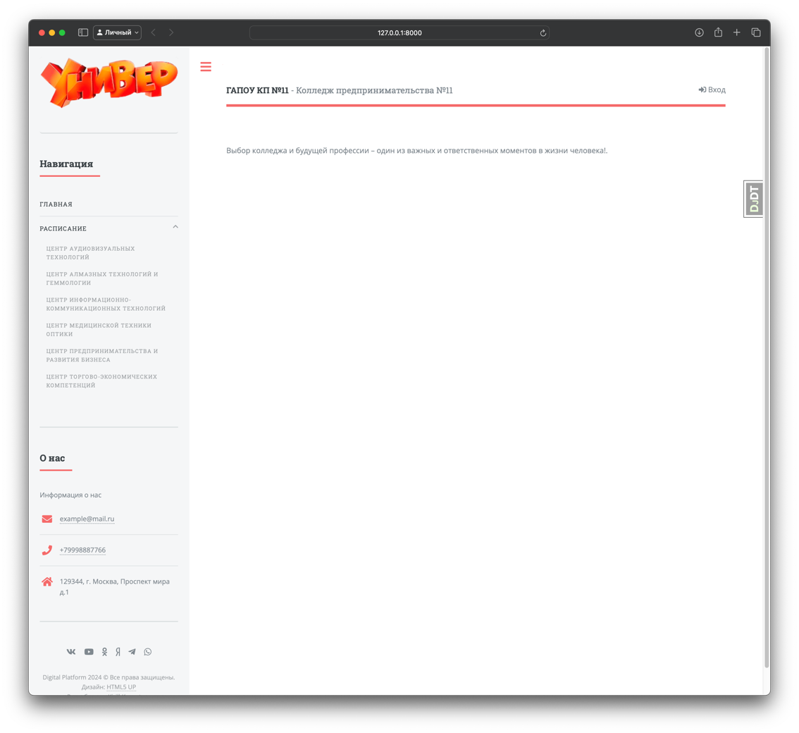

Рисунок – Главная страница сайта

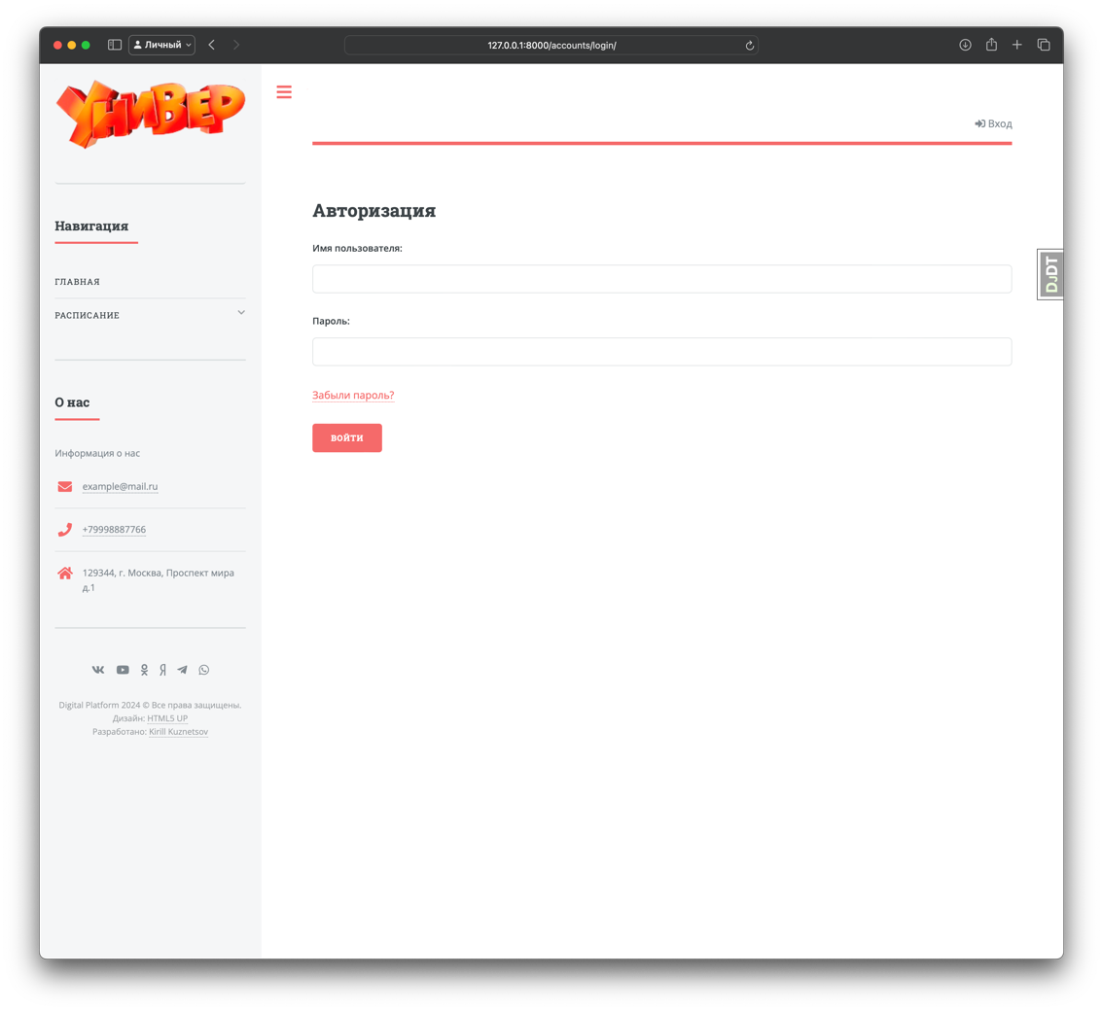

Рисунок – Страница авторизации пользователя

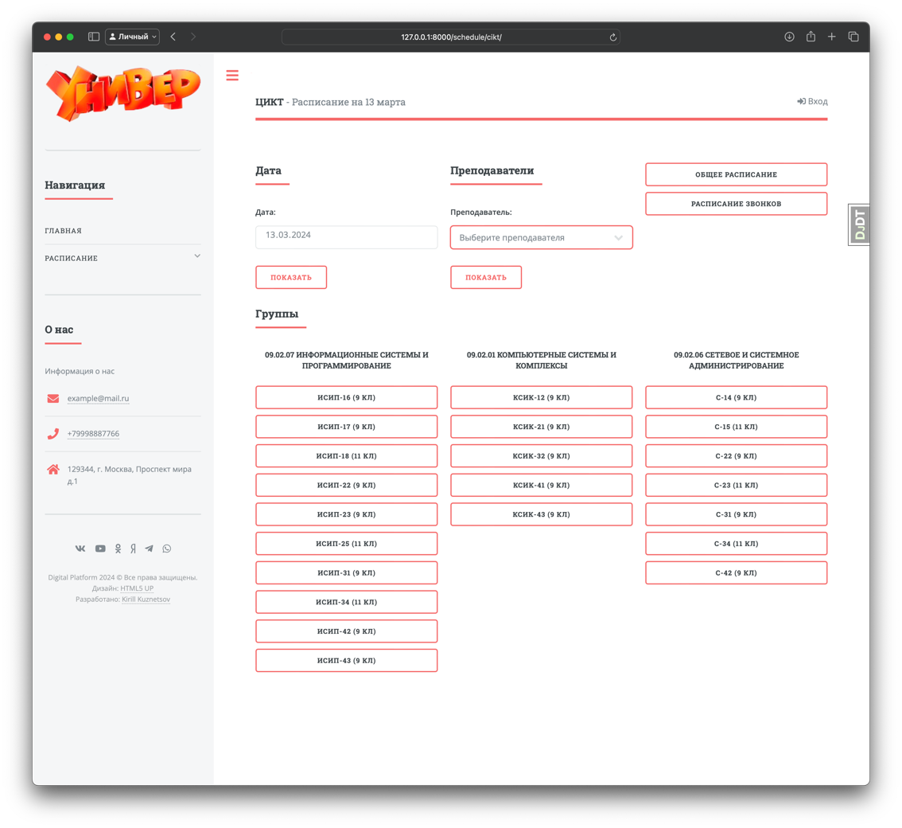

Рисунок – Страница с расписанием по площадке

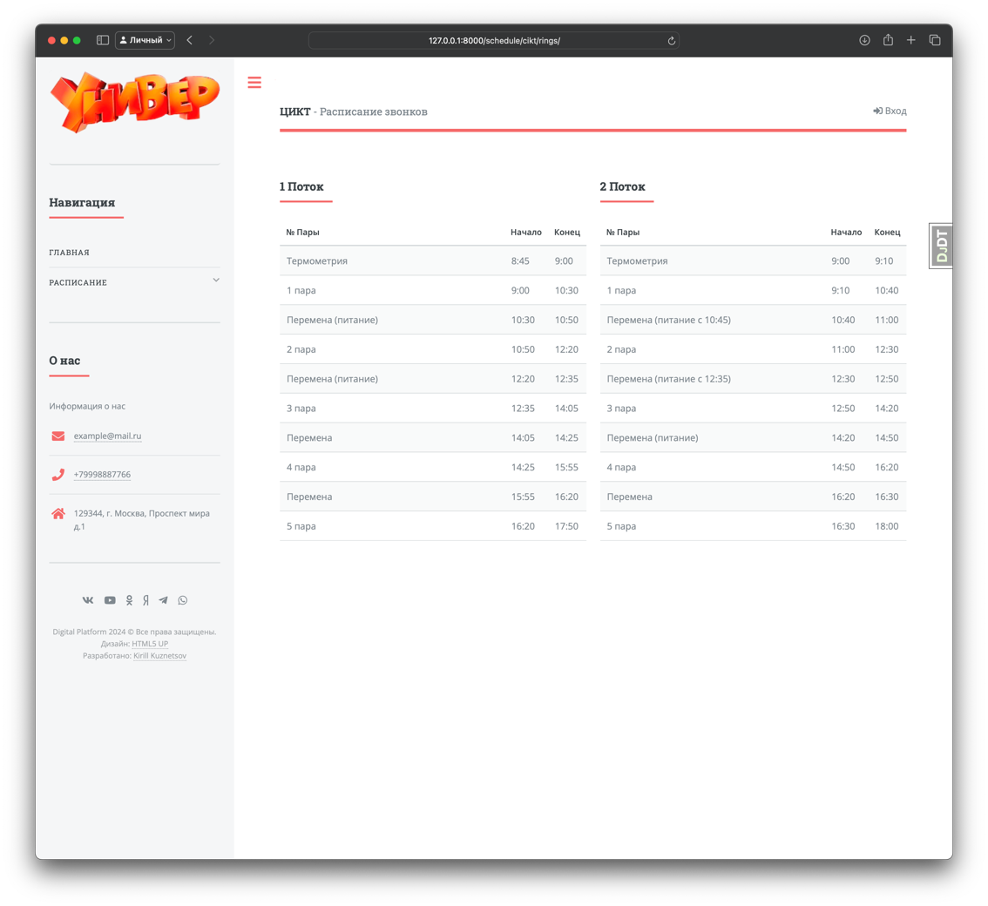

Рисунок – Страница с расписанием звонков

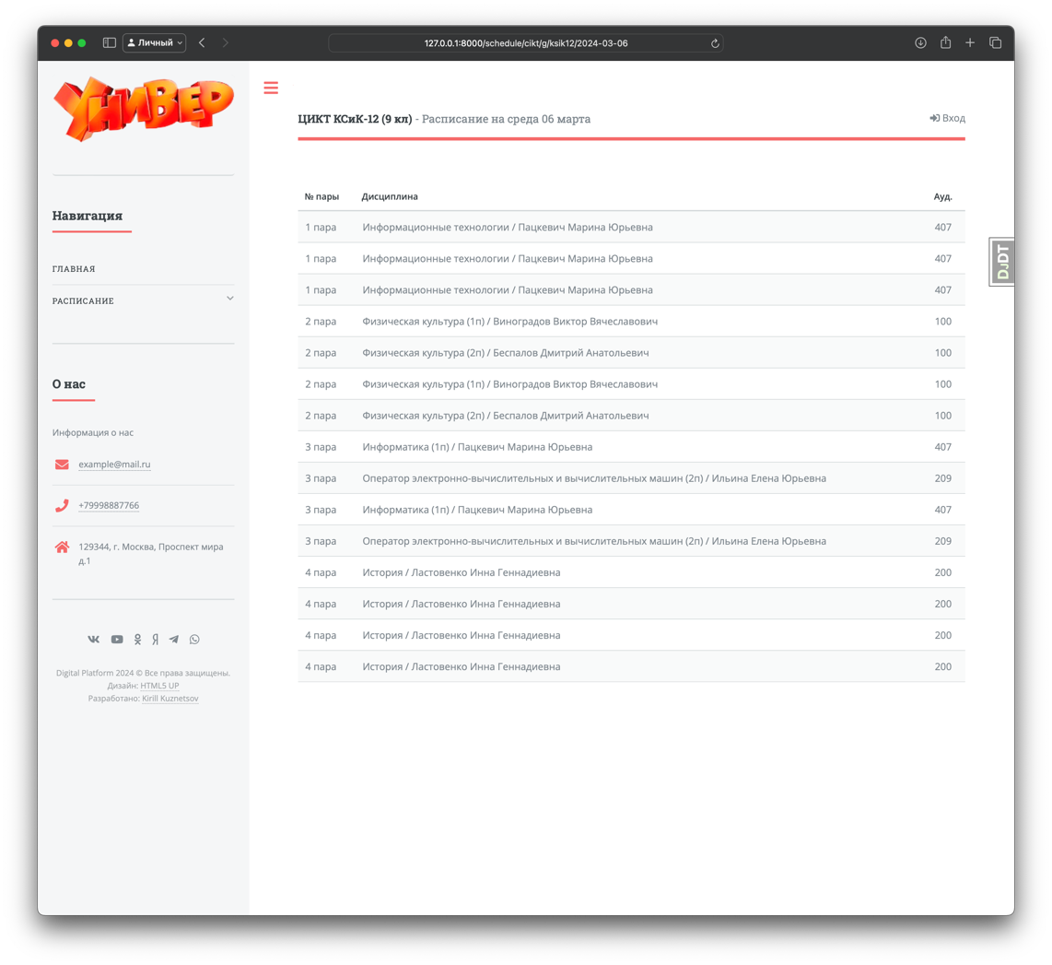

Рисунок – Страница с детальным расписанием по группе

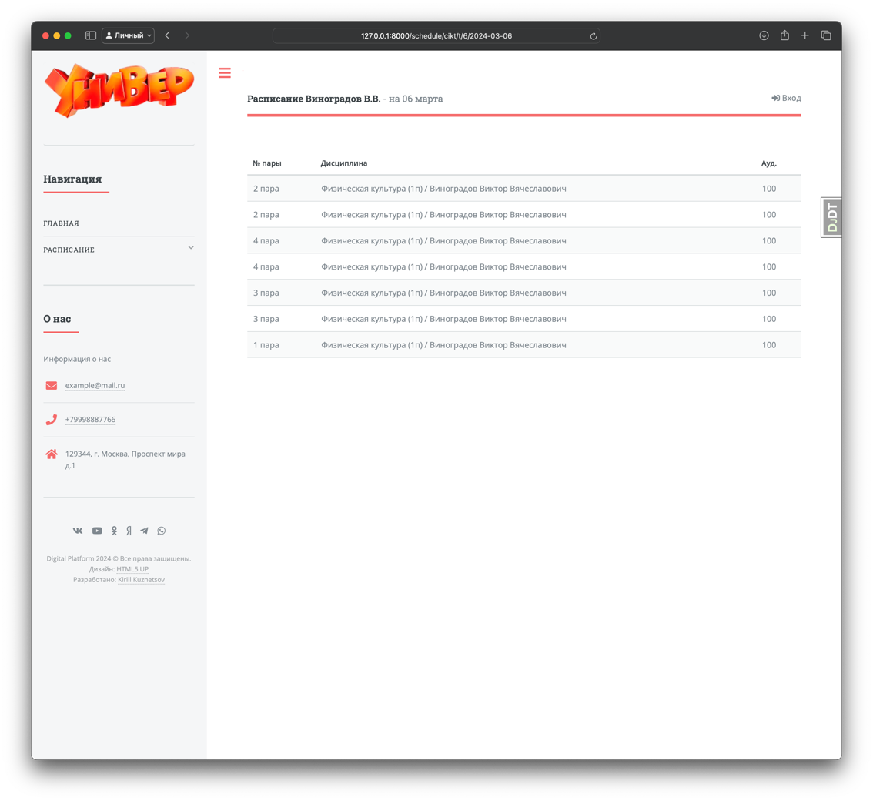

Рисунок – Страница с детальным расписанием по преподавателю

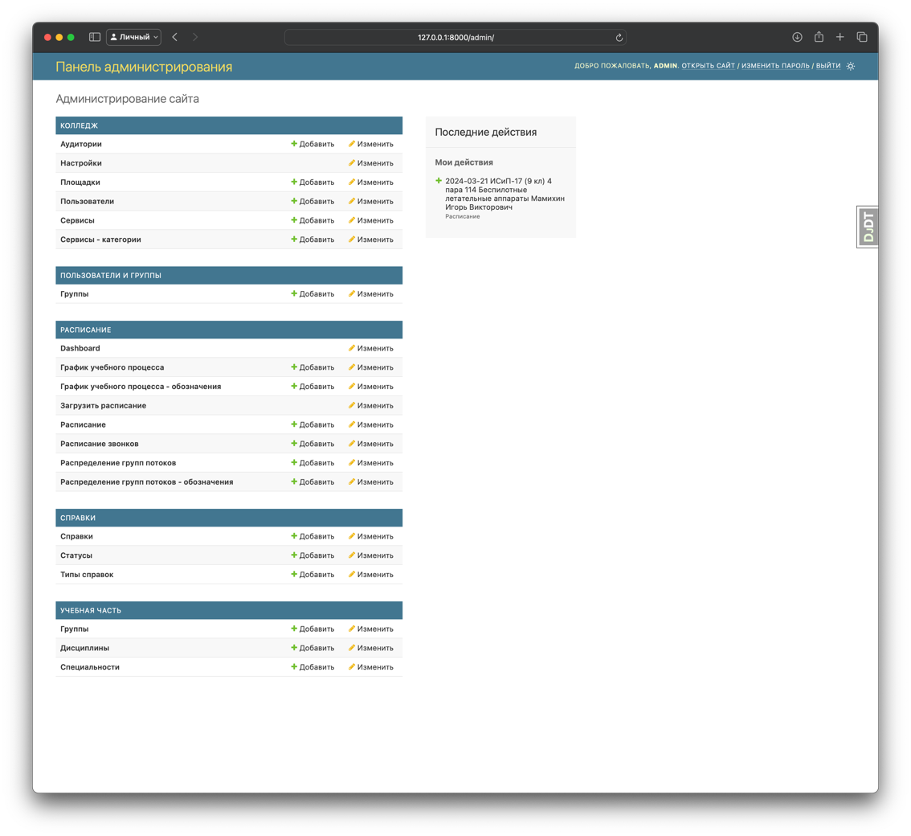

Рисунок – Главная страница административной панели

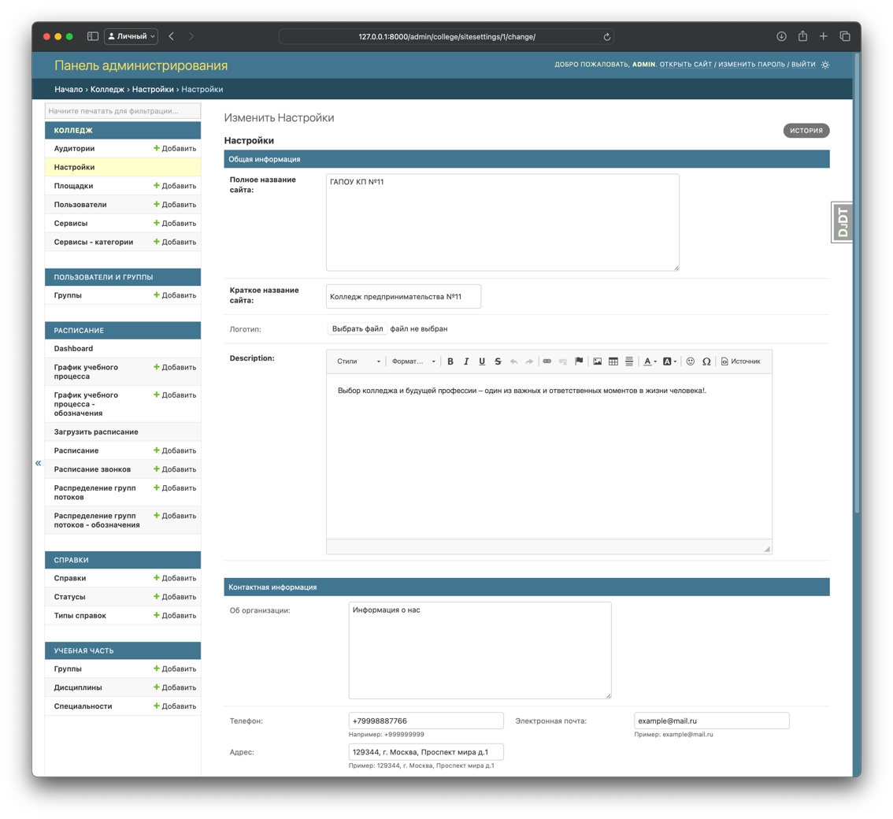

Рисунок – Страница «Настройки сайта»

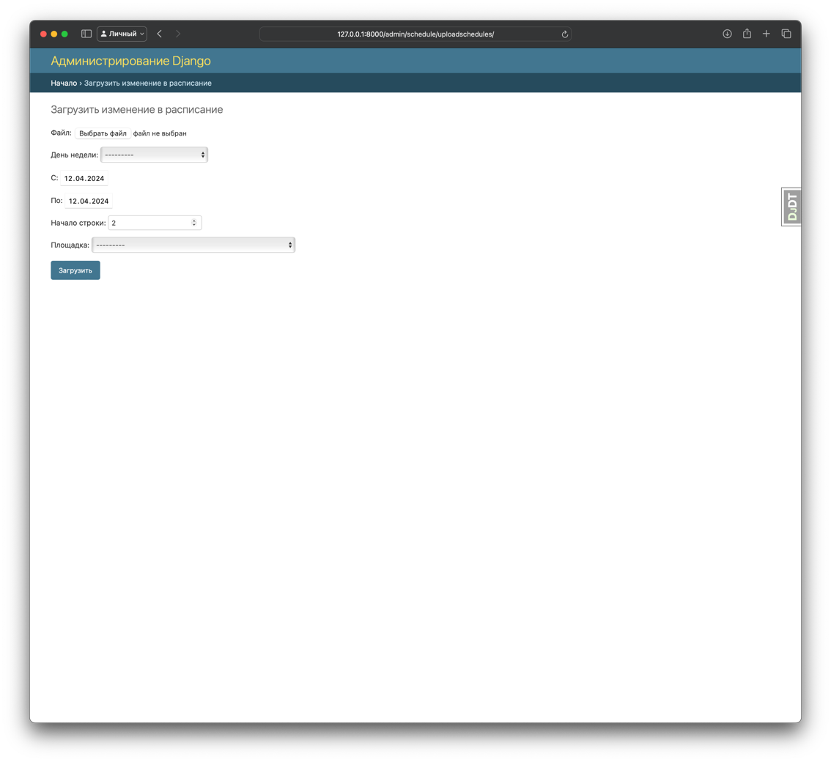

Рисунок – Страница загрузки расписания

* + 1. Разработка веб-приложения
  1. Внедрение информационной системы
  2. Вывод по главе 2

1. ТЕХНИКО-ЭКОНОМИЧЕСКОЕ ОБОСНОВАНИЕ
2. Расчет экономической эффективности
3. Вывод по третьей главе

ЗАКЛЮЧЕНИЕ

СПИСОК ИСПОЛЬЗУЕМОЙ ЛИТЕРАТУРЫ

1. Москвин, С. Н.  Управление человеческими ресурсами в образовательной организации : учебное пособие для вузов / С. Н. Москвин. — 2-е изд., испр. и доп. — Москва : Издательство Юрайт, 2024. — 142 с. — (Высшее образование). — ISBN 978-5-534-10126-3. — Текст : электронный // Образовательная платформа Юрайт [сайт]. — URL: https://urait.ru/bcode/539540 (дата обращения: 03.03.2024).
2. Блинов, В. И.  Педагогика 2. 0. Организация учебной деятельности студентов : учебное пособие для вузов / В. И. Блинов, Е. Ю. Есенина, И. С. Сергеев. — Москва : Издательство Юрайт, 2024. — 222 с. — (Высшее образование). — ISBN 978-5-534-14773-5. — Текст : электронный // Образовательная платформа Юрайт [сайт]. — URL: https://urait.ru/bcode/544509 (дата обращения: 03.03.2024).
3. Организация производства : учебник для среднего профессионального образования / И. Н. Иванов [и др.] ; под редакцией И. Н. Иванова. — 2-е изд. — Москва : Издательство Юрайт, 2024. — 546 с. — (Профессиональное образование). — ISBN 978-5-534-16518-0. — Текст : электронный // Образовательная платформа Юрайт [сайт]. — URL: https://urait.ru/bcode/544926 (дата обращения: 15.03.2024).
4. Замятина, О. М.  Вычислительные системы, сети и телекоммуникации. Моделирование сетей : учебное пособие для вузов / О. М. Замятина. — Москва : Издательство Юрайт, 2024. — 167 с. — (Высшее образование). — ISBN 978-5-534-16305-6. — Текст : электронный // Образовательная платформа Юрайт [сайт]. — URL: https://urait.ru/bcode/537228 (дата обращения: 20.03.2024).
5. Чекмарев, А. В.  Управление цифровыми проектами и процессами : учебное пособие для академического бакалавриата / А. В. Чекмарев. — 2-е изд., перераб. и доп. — Москва : Издательство Юрайт, 2024. — 424 с. — (Высшее образование). — ISBN 978-5-534-18522-5. — Текст : электронный // Образовательная платформа Юрайт [сайт]. — URL: https://urait.ru/bcode/535238 (дата обращения: 25.03.2024).
6. Трофимов, В. В.  Алгоритмизация и программирование : учебник для вузов / В. В. Трофимов, Т. А. Павловская ; под редакцией В. В. Трофимова. — 4-е изд. — Москва : Издательство Юрайт, 2024. — 118 с. — (Высшее образование). — ISBN 978-5-534-17497-7. — Текст : электронный // Образовательная платформа Юрайт [сайт]. — URL: https://urait.ru/bcode/538039 (дата обращения: 03.04.2024).
7. Чернышев, С. А.  Основы программирования на Python : учебное пособие для вузов / С. А. Чернышев. — 2-е изд., перераб. и доп. — Москва : Издательство Юрайт, 2024. — 349 с. — (Высшее образование). — ISBN 978-5-534-17139-6. — Текст : электронный // Образовательная платформа Юрайт [сайт]. — URL: https://urait.ru/bcode/544190 (дата обращения: 03.04.2024).